**第一章走进信息社会**

知识点梳理

**一、知识框架**

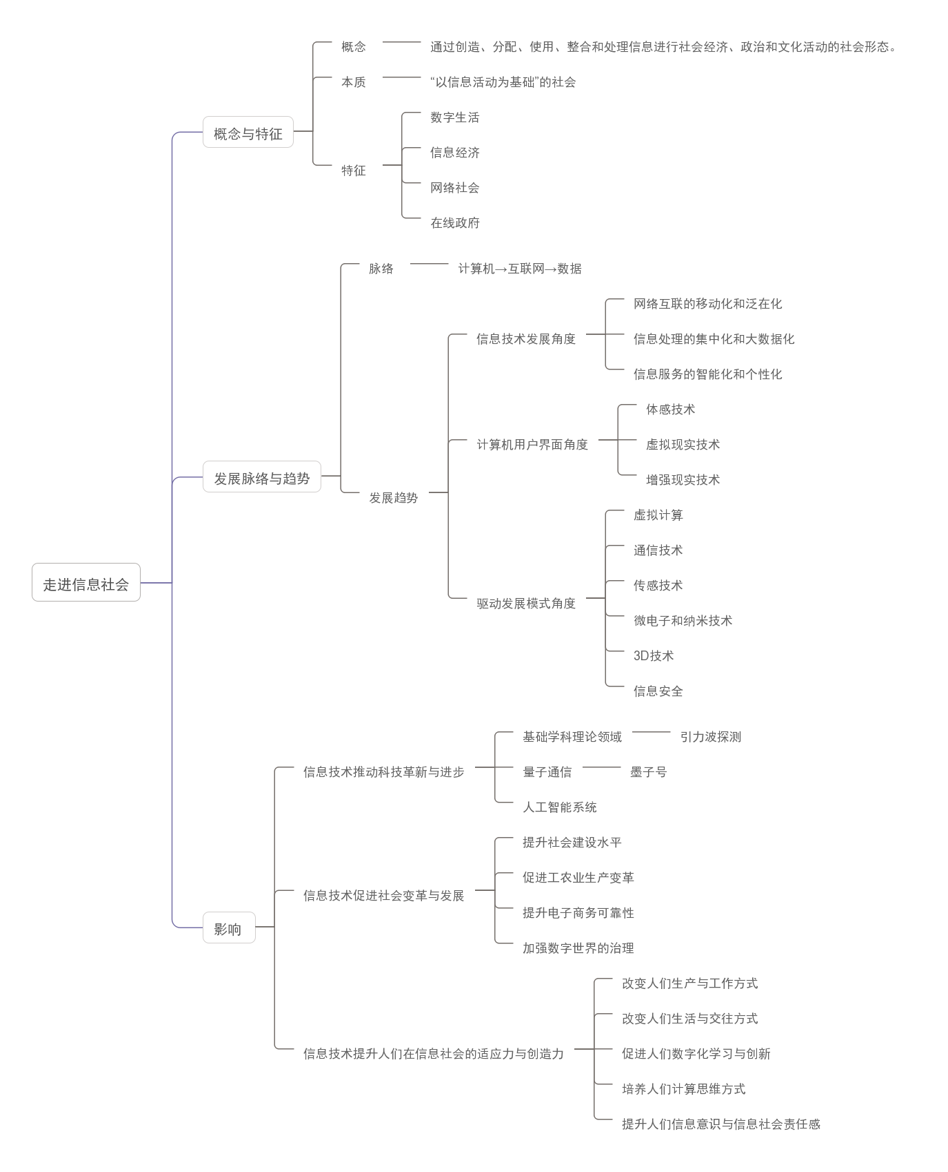

**知识点归纳**

1. **信息社会及其特征**
2. 联合国将每年5月17日确定为“世界信息社会日”。
3. 信息社会的概念：通过创造、分配、使用、整合和处理信息进行社会经济、政治和文化活动的社会形态。
4. 信息社会的本质是“以信息活动为基础”的社会。
5. 信息社会的四个特征：数字生活、信息经济、网络社会、在线政府。
6. 数字生活：
7. 数字生活的特点是：工具数字化、方式数字化、内容数字化。
8. 数字化成为信息社会的显著特征。
9. 数字化的结果使得人们生活的显示空间之外，又产生了一个数字化的虚拟空间。
10. 信息经济：
11. 信息经济以知识和人才为基础，以创新为主要驱动力。
12. 信息经济的特点是：人力资源知识化、以创新和新技术应用为主、第三产业比重不断上升、经济水平发达。
13. 网络化是信息社会最为典型的社会特征。
14. 在线政府：
15. 政府是最大的公共信息的采集者、处理者和拥有者。
16. 在县政府的特征是：科学决策、公开透明、高效治理、互动参与。
17. **信息技术发展脉络和趋势**
18. 信息技术的发展脉络：以计算机为核心、到以互联网为核心、再到以数据为核心。
19. 1946年，世界上第一台计算机ENIAC问世，它有18000多个电子管，第一次用电子线路实现运算。
20. 以计算机为核心的时期特点是：电子计算机的出现和局域网的形成。
21. 以互联网为核心的时期特点是：跨越时间和空间的限制搭建全球性的虚拟空间；使用一种专门的协议，保证数据安全、可靠的到达目的地。
22. 以数据为核心的时期特点是：云计算，大数据处理，数据挖掘时数据增值。
23. 信息技术发展趋势从三个角度：
24. 从新一代信息技术发展的角度。
25. 从计算机用户界面发展的角度。
26. 从典型技术驱动发展模式向应用驱动与技术驱动相结合的模式转变的角度。
27. 从新一代信息技术发展的角度：
28. 网络互联的移动化和泛在化。（例如在线学习、购物或者听音乐、看视频，出行时可以随时查看目的地的具体位置和天气状况等）
29. 信息处理的集中化和大数据化。（例如互联网金融、情报分析、机器翻译、图像与语音识别、智能辅助医疗、商品和广告智能推荐等）
30. 信息服务的智能化和个性化。（例如自动驾驶汽车）
31. 从计算机用户界面发展的角度：
32. 体感技术：直接使用肢体动作与环境进行互动。
33. 虚拟现实技术（VR）：由计算机生成交互式仿真情景的人工世界。
34. 增强现实技术（AR）：在屏幕上把虚拟世界套在现实世界并进行互动。
35. 从典型技术驱动发展模式向应用驱动与技术驱动相结合的模式转变的角度：
36. 虚拟计算：以虚拟化、网络、云计算等技术的融合为核心的一种计算平台、存储平台和应用系统的共享管理技术。（虚拟化技术主要包括：服务器虚拟化、内存虚拟化、存储虚拟化、网络虚拟化、应用虚拟化、桌面虚拟化）
37. 通信技术
38. 传感技术：作用是仿真人类感觉器官的功能，扩展信息系统快速、准确获取信息的途径，包括信息识别、信息获取、信息检测等技术。（传感器是连接现实世界与虚拟世界的桥梁）
39. 微电子和纳米技术：微电子技术是信息技术的核心，为电子技术的发展，使得电子器件的尺寸不断缩小，集成度不断提高，功耗降低，性能得到提高。
40. 3D技术：包括3D设计、3D打印、3D相机、3D游戏、3D显示、3D软件等，其中3D打印被列为国家战略性新兴产业发展规划，3D已经涵盖了医疗、教育、玩具、汽车、航天航空、建筑设计等领域，将彻底改变传统制造方式，为制造行业带来革命性的变化。
41. 信息安全。
42. 信息技术的三大支柱：传感技术、计算机技术、通信技术。
43. **信息技术的影响**
44. 信息技术的影响分三个方面：
45. 信息技术推动科技革新与进步。
46. 信息技术促进社会变革与发展
47. 信息技术提升人们在信息社会的适应力和创造力。
48. 信息技术推动科技革新与进步方面：
49. 基础学科理论领域：引力波探测。
50. 量子通信：人类历史上第一颗用于量子通信研究的“墨子号”量子科学实验卫星，在酒泉卫星发射中心发射。
51. 人工智能系统：移动互联网、云计算、物联网和大数据推动人工智能迅速发展；语音识别和人脸识别是人工智能系统的具体应用。
52. 信息技术促进社会变革与发展方面：
53. 提升社会建设水平。
54. 促进工农业生产变革。
55. 提升电子商务可靠性。
56. 加强数字世界的治理。
57. 信息技术提升人们在信息社会的适应力和创造力方面：
58. 改变人们生产与工作方式。
59. 改变人们生活与交往方式。
60. 促进人们数字化学习与创新。
61. 培养人们的计算思维。
62. 提升人们信息意识与信息社会责任感。

**第二章信息系统及其组成**

知识点梳理

**一、知识框架**

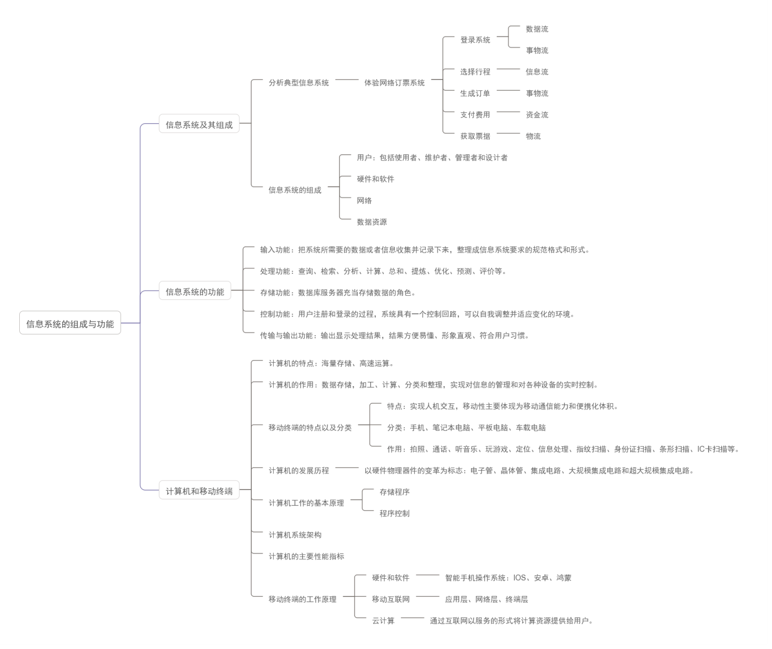

1. **知识点归纳**
2. **信息系统及其组成**
3. 网络订票系统包括：系统管理模块、客票管理模块、订票管理模块。
4. 物流：实物的流动过程，如物资的运输、产品原料采购等。
5. 资金流：伴随物流而产生的资金的流动过程。
6. 事物流：各种管理活动的工作流程，如原材料的验收、登记、开票、付款。
7. 信息流：伴随物流、资金流和事物流的的流动，既是其他各种流的表现和描述，又是用于掌握、只会和控制其他流运行的软资料。
8. 网络订票操作过程的各种流说明：

|  |  |  |
| --- | --- | --- |
| 事项 | 具体操作 | 说明 |
| 登录系统 | 输入用户名、密码和验证码 | 1. 用户输入数据，数据通过计算机、手机等终端“流”向订票管理系统，形成“**数据流**”。 2. 系统管理模块完成用户身份验证之后，将工作交给订票模块，形成“**事物流**”。 |
| 选择行程 | 选择车票性质、出发地、目的地、出发和返程日期、乘车人身份证、车次类型等。 | 按提示选择相关信息，形成“数据流”和“**信息流**”。 |
| 生成订单 | 确认信息，系统生成订单 | 订单形成之后，系统订单模块将工作移交给客票管理模块，形成“**事物流**”。 |
| 支付费用 | 用户通过合适的网上支付方式在线支付订单费用。 | 用户通过网络将费用支付给铁路客服中心的银行账户，形成“**资金流**”。 |
| 获取票据 | 网络订票系统根据用户选择的送票方式为用户提供票据。 | 用户从铁路客服中心获得电子票据或者实物票据，形成“**物流**”。 |

1. **信息系统的概念**：信息系统是一个由人、硬件、软件、网络和数据资源等构成的人机交互系统。
2. **用户**：是信息系统的使用者、维护者、管理者和设计者。
3. 用户**应该自觉遵守道德准则和法律法规**，负责任地发布、使用和传播信息，形成合理使用信息系统的良好习惯。
4. 用户**应该熟悉信息系统安全风险防范的常用技术方法**，养成规范的信息系统操作习惯，树立信息安全意识。
5. **硬件**：是信息系统的物质基础，包括计算机硬件和网络平台。
6. **计算机硬件**：信息系统的运行平台，指超级计算机、大型主机、重型计算机、微型计算机和移动终端等。
7. **网络平台**：信息传递的载体和用户接入的基础。
8. **软件**：是帮助终端用户使用硬件、将数据资源转换成各类信息产品的资源，用于完成数据的输入、处理、存储、控制以及输出等信息系统的活动。
9. **系统软件**：是管理、控制和维护信息系统的软件，包括操作系统、监控管理程序、**调试程序（Debug）**、故障检查和诊断程序、数据库管理程序等。
10. **应用软件**：是处理特定应用的程序。
11. **网络**：将各个孤立的设备进行物理连接，实现人与人、人与计算机、计算机与计算机之间进行信息交换的链路，从而达到资源共享和通信的目的。
12. 通信技术的进步极大地促进了信息系统的发展，**通信与网络技术**是信息技术发展较快的领域之一，是**现代信息系统的重要技术基础**。
13. 数据资源：人类社会信息活动中累积起来的以信息为核心的各类信息活动要素的信息。
14. 数据资源的组织、存储和处理是信息系统的主要设计目标和内容。
15. **信息系统的功能**
16. 信息系统的功能有：输入、处理、存储、控制、传输与输出5个功能。
17. **输入功能**：把系统所需要的数据或者信息收集并记录下来，整理成信息系统要求的规范格式和形式，作为信息系统的输入数据。
18. **处理功能**：对输入或条件做出的系统相应或者转换，包括对信息的传输、加工和存储。信息加工的范围有：查询、检索、分析、计算、综合、提炼、优化、预测、评价。
19. **存储功能**：将获得的或加工后的信息和数据保存起来，以备将来应用。
20. 信息存储要考虑以下问题：存储量、存储介质、存储格式、存储时间、存储安全。
21. 使用数据库服务器解决数据存储的问题。
22. 数据存储安全：采取措施防止信息被窃取、篡改或者破坏。通常使用加密与认证、数据备份和灾难恢复来保证安全。
23. **控制功能**：对构成系统的各种信息处理设备进行控制和管理，对整个信息加工、处理、传输、输出等环节通过各种程序进行控制。
24. 特点：有一个控制回路，可以自我调整并适应变化的环境。
25. 数据挖掘：在庞大的数据库中寻找有价值的隐藏事件，加以分析，并将这些有意义的信息进行归纳，为决策提供参考依据和控制机制。
26. **传输与输出功能**：把经过信息处理生生的有用的信息进行传递，并以合适的方式呈现出来。
27. 输出结果具备的特点：方便易懂、直挂形象、符合用户习惯。
28. 输出的信息也可以作为其他信息系统的输入，实现对信息的深加工。
29. **计算机和移动终端**
30. 计算机的**特点**：海量存储、高速运算。
31. 计算机的**功能**：数据存储、加工、计算、分类和整理，实现对信息的管理和对各种设备的实施控制。
32. **移动终端**：可以在移动中使用的计算机设备。
33. 作用：主要用于实现人机交互，其移动性主要体移动通信能力和便携化体积。
34. 分类：手机、笔记本电脑、平板电脑、车载电脑。
35. 功能：通话、拍照、听音乐、玩游戏、看视频、定位、信息处理、指纹扫描、身份证扫描、条形扫描、IC卡扫描、酒精检测等。
36. **计算机发展历程**：以硬件物理器件的变革为主要特征，先后经历电子管、晶体管、集成电路、大规模集成电路、超大规模集成电路5个进程。

（1）2016年，我国自行研发的超级计算机：神威●太湖之光。

1. 神威●太湖之光的特点：40960个中国自主研发的“申威26010”众核处理器，该处理器采用64位指令系统。
2. 计算机工作的基本原理包括：存储程序和程序控制。
3. 存储程序的**基本过程**：
4. 先确定分解的算法，然后编制运算过程，选取能实现其操作的适当指令，组成“程序”。
5. 把程序和处理问题的所需数据预先按照一定顺序存放在计算机的存储器中。
6. 从存储器取出第一条指令，实现第一个基本操作。
7. 然后依次自动的逐条取出指令，最后完成一个复杂的运算。
8. **计算机的系统架构**：

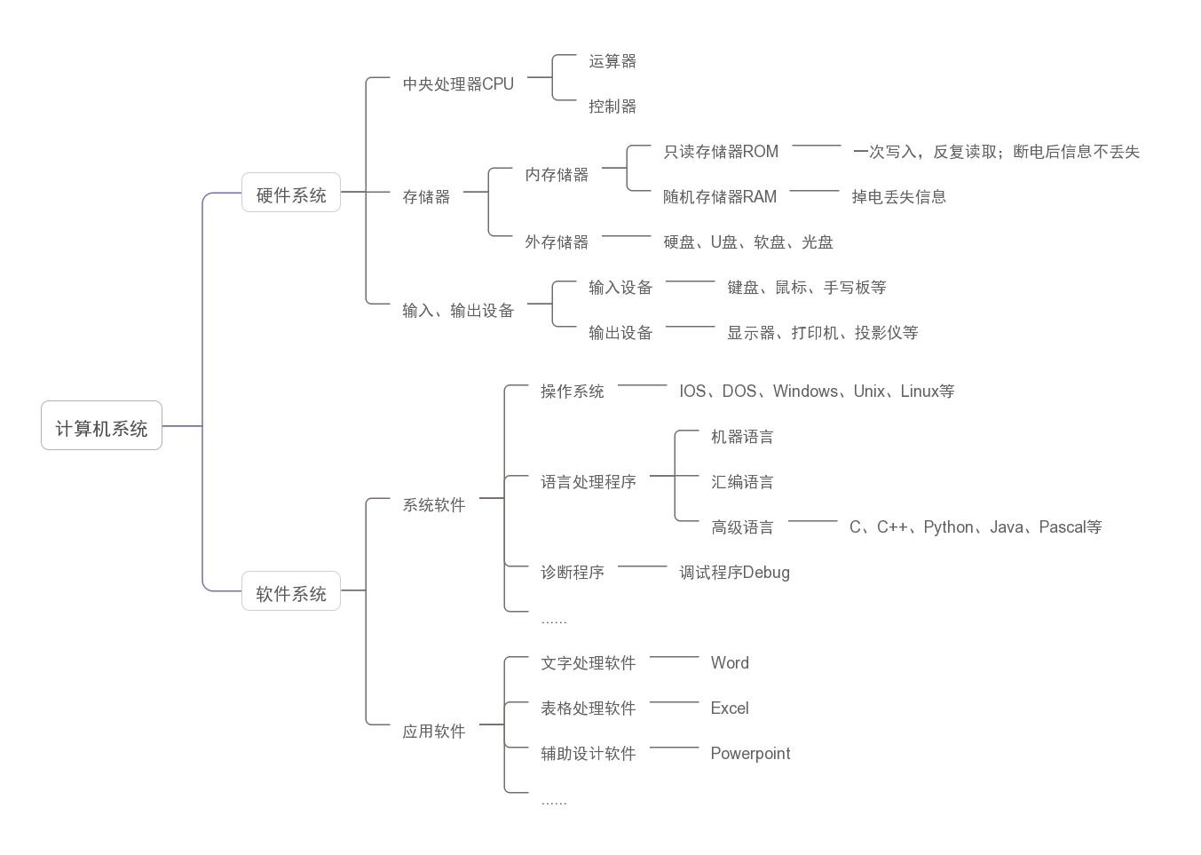

1. **硬件**：是计算机系统的物理装置，即由电子线路、元器件和机械部件等构成的具体装置，是看得见、摸得着的实体。
2. 计算机的**基本组成部件**：中央处理器CPU（包括运算器和控制器）、存储器、输入设备、输出设备。
3. **软件**：一系列按照特定顺序组织的计算机数据和指令的集合。
4. 计算机的**主要性能指标**：
5. **字长**：计算机一次能直接处理的一组二进制数成为一个计算机的“字”，这组二进制的位数就是“字长”。在其他指标相同的情况下，字长越长，计算机功能越强，精度越高，速度越快。
6. **CPU时钟频率（主频）**：CPU在单位时间内发出的脉冲数。

①时钟频率越高，运算速度越快。

②主频的单位是赫兹（Hz）、千兆赫（KHz）、兆赫兹（MHz）、吉赫兹（GHz）。

③不同单位的换算公式：

1GHz=1000MHz

1MHz=1000KHz

IKHz=1000Hz

1. **运算速度**：衡量计算机进行数值计算或信息处理的一项主要指标。

①一般采用“等效指令速度描述法”，因此运算速度是平均运算速度。

②微型计算机一般采用主频来描述运算速度，主频越高，运算速度越快。

1. **存取周期**：存储器完成一次读（取）或写（存）信息所需的时间称为存储器的存取（访问）时间，连续两次读/写操作所需的最短时间，称为存取周期。

①存取周期越短，存取速度越快。

②存取周期是反映存储器性能的一个重要参数。

③存取速度的快慢决定了运算速度的快慢。

1. **存储容量**：衡量存储器所能容纳信息量多少的指标。

①存储容量的单位用位（Bit）、字节（B）、千字节（KB）、兆字节（MB）、吉字节（GB）、太字节（TB）表示。

②不同单位的换算公式：

1B=8Bit

1KB=1024B=B

1MB=1024KB

1GB=1024MB

1TB=1024GB

③内存容量的大小决定了可运行的程序大小和程序运行效率，容量越大，运行速度越快。

④外存容量的大小决定了整个微型计算机系统存取数据、文件的能力。

（6）**外部设备**：系统允许配置外部设备的种类和数量，这一指标反映了计算机输入/输出数据的能力。

（7）可靠性、可兼容性、可维护性和输入/输出数据的传输率也是衡量计算机性能的技术指标。

9、2009年我国研发的首款国产商用4核处理器“龙芯3A”，其工作主频为900MHz~1GHz。

10、2012年我国研发的首款国产商用8核处理器“龙芯3B”，主频达到1GHz。

11、2015年3月31日，中国发射首枚使用“龙芯”的北斗卫星。

1. **移动终端的特点**：具有中央处理器、存储器、输入输出设备，是一台具备通信功能的微型计算机设备。相比计算机设备而言，输入输出方式更加多样化，包括：触摸屏、定位、摄像头和各种感应单元。
2. 目前主流的智能手机的操作系统包括：IOS、Andriod（安卓）、鸿蒙系统。
3. **移动互联网**：是移动网络和互联网融合的产物，用户可以使用手机、平板电脑等移动端，通过移动端接入互联网，随时随地享用互联网的服务。
4. **特点**：无处不在的网络、无处不在的业务。
5. **结构**：应用层、网络层、终端层。

①**应用层**：是移动互联网的终点和归宿，它直接与应用程序通过接口建立联系，为用户提供各种应用与服务。

②**网络层**：使用户能够随时随地的按需接入无线网络，访问各种应用。当前主要的无线网络包括：2G、3G、4G、5G和Wi-Fi网络。

③**终端层**：包括智能手机、平板电脑、上网本、笔记本电脑等移动终端，采用无线通信网络技术（例如Web/WAP）接入互联网。

1. 无线通信技术和待机时间是移动互联网终端设备的主要技术指标。
2. **云计算**：
3. 一般用“云”的符号代表互联网。
4. 云计算是通过互联网以服务的形式将计算资源提供给用户。
5. 云计算的本质是分布式的计算和存储。
6. 云计算是一种按使用量付费的模式。

云计算是分布式计算、并行计算、虚拟化、负载均衡等传统计算机技术和网络技术发展融合的产物。

**第三章信息系统的网络组建**

知识点梳理

**一、知识框架**

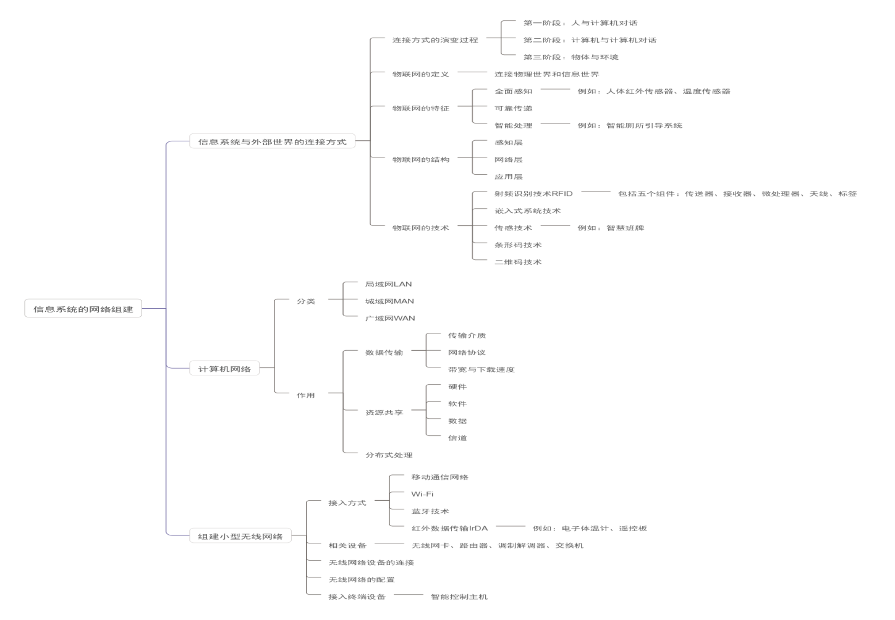

1. **知识点归纳**
2. **信息系统与外部世界的连接方式**
3. **信息系统与外部世界连接方式的演变：**
4. 阶段一：人与计算机对话。
5. 阶段二：计算机与计算机对话。
6. 阶段三：物体与环境。
7. **物联网：**
8. 物联网的**定义**：是通信网和互联网的拓展应用和网络延伸，它利用感知技术与智能装备对物理世界进行感知识别（**全面感知**），通过网络传输互联（**可靠传递**），进行计算、处理和知识挖掘，实现人与物、物与物的信息交互和无缝连接，达到对物理世界实时控制、精确管理和科学决策的目的（**智能处理**）。
9. 物联网连接的是物理世界和信息世界。
10. 物联网的技术**特征**：

①**全面感知**：利用无线射频识别、传感器、定位器和二维码等手段，随时随地进行信息采集和获取。解决了人和物理世界的数据获取问题，用传感技术延展了人的感知能力。

→**条码技术**：是一种自动识别技术，将宽度不等的多个黑条和白条，按照一定的编码规则排成平行线图案，用以表达一组数字或字母符号信息的图形标识符。其中黑条和白条分别对应二进制数的'1' 和'0'。

→**二维码技术**：用某种特定几何图形按一定规律在平面上分布不同颜色的图形。可以表示图像、声音，具有错误修正技术，防伪功能。

**条码技术和二维码技术的对比：**

|  |  |  |  |
| --- | --- | --- | --- |
| 技术 | 特点 | 形式 | 功能 |
| 条码技术 | 输入速度快、准确度高、成本低、可靠性强。 | 黑白 | 标识物品 |
| 二维码技术 | 携带信息量和信息密度高，错误修正能力强，具有防伪功能 | 彩色、黑白 | 描述物品 |

②**可靠传递**：通过各种网络，对接收到的物体信息进行实时且准确的远程传送，实现信息的交互和共享，并进行各种有效的处理。

③**智能处理**：（是物联网的大脑和神经中枢）利用数据管理、数据计算、云计算、模糊识别等各种智能计算技术，对接收到的海量数据和信息进行分析处理，提升对外部世界各种活动和变化的洞察力，实现智能化的控制和决策。

1. **物联网中的传感与控制机制**

**1、物联网的结构：**

（1）**感知层**：实现对物理世界的智能感知识别、信息采集处理和自动控制，并通过信息模块将物理实体连接到网络层和应用层。

例如：电表、空调、条形码识别器、摄像头、车载设备、红外线探测器、温湿度传感器。

1. **网络层**：实现信息的传递、路由和控制，包括延伸网、接入网和核心网，网络层可依托公众电信网和互联网，也可以依托行业专用通信网络。

例如：2G网络、物联网管理中心、3G网络、物联网信息中心、4G网络。

1. **应用层**：应用基础设施/中间件和各种物联网应用。应用基础设施/中间件为物联网应用提供信息处理、计算等通用基础服务设施、能力及资源调用接口，以此为基础实现物联网在众多领域中的各种应用。

例如：远程医疗、智能家居、城市管理、公共安全、工业监控、绿色农业。

**2、物联网技术：**

（1）**传感技术**

①传感器的定义：能够感受规定的被测量并按照一定规律转换成可用输出信号的器件或装置。传感器是连接物理世界与电子世界的重要媒介。

②传感器组成：敏感元件、转换元件和基本电路。

③不同传感器**分类**：

|  |  |  |
| --- | --- | --- |
| 传感器类型 | 人类器官比拟 | 举例 |
| 光敏传感器 | 视觉 | 红外线传感器 |
| 声敏传感器 | 听觉 | 音量传感器 |
| 气敏传感器 | 嗅觉 | 氨气传感器、甲醛传感器 |
| 化学传感器 | 味觉 | 检测化学物质及其浓度 |
| 压敏、温敏、湿敏传感器 | 触觉 | 压力传感器、温湿度传感器 |

**（2）射频识别技术（RFID）**

①射频识别技术的**定义**：是一种无线通信技术，可以通过无限电信号识别特定目标并读写相关数据，而且识别系统与特定目标之间无须建立机械或者化学接触。

②**作用**：通过芯片来提供存储在其中的数量庞大的“无形”信息。改变了条形码依靠“有形”的一维或者二维几何图案提供信息的方式。

③**构成**：阅读器(传送器、接收器、微处理器)、天线和标签。

④**优点**：RFID技术可以识别高速运动物体并可同时识别多个标签，操作快捷方便。

→非接触识别，能穿透雪、雾、冰、涂料、尘垢。

→阅读速度极快。

→应用领域非常广泛，在公交卡、门禁卡、二代身份证上都有使用。

**（3）嵌入式系统技术**

①定义：以应用为中心、以计算机技术为基础、软件硬件可裁剪，适应应用系统对功能、可靠性、成本、体积、功耗严格要求的专用计算机系统。

②应用领域：MP3、卫星系统、移动电话、家用电器、汽车。

1. **计算机网络**
2. 计算机网络在信息系统中的**作用**：
3. 数据传输。（最基本的功能）
4. 资源共享。
5. 分布式处理。

2、计算机网络的**定义**：多台地理上分散的独立计算机系统遵循约定的通信协议，通过传输介质和网络设备互相连接起来，实现数据通信、资源共享的系统。

3、网络传输介质**对比**：

|  |  |  |  |  |
| --- | --- | --- | --- | --- |
| 传输介质 | 传输速率 | 传输距离 | 抗干扰性 | 传输信号 |
| 双绞线 | 10Mbps-100Mbps | 100米以内 | 较强 | 电信号 |
| 同轴电缆 | 10Mbps-50Mbps | 500米以内 | 强 | 电信号 |
| 光纤 | 1000Mbps以上 | 20公里以上 | 最强 | 光信号 |
| 无线电波 | 10Mbps-300Mbps | 10-100米 | 较弱 |  |
| 微波 | 最高可达几百Mbps | 全球通信 | 受大气干扰 |  |
| 蓝牙 | 1Mbps | 10米 | 强 |  |

4、带宽的单位:：比特/秒（bit/s），下载速度的单位：字节/秒（Byte/s）

换算公式为：1 Byte=8 bit 即1 B=8 b

1 B/s=8 b/s

1 KB=1024 B，1 Kb=1024 b

如果下载速度为128KB/s，则带宽为:128*8=1024Kb/s=1Mb/s

1. 资源共享：
2. 资源共享包括：软件资源，硬件资源，数据资源、信道资源。

①“共享”：网络中的用户都能够部分或全部地享受这些资源。

②硬件资源：各种类型的计算机、大容量存储设备、计算机外部设备等。

③软件资源：各种应用软件、工具软件，系统开发所用的支撑软件，语言处理程序、数据库管理系统等。

④数据资源：数据库文件、数据库、文档资料﹑数据报表等。

⑤信道资源：电信号的传输介质，是最重要的共享资源之一。

6、分布式处理：将不同地点的，或具有不同功能的，或拥有不同数据的多台计算机，通过网络连接起来，在控制系统的统一管理控制下，协调地完成大规模信息处理任务的计算机系统。

1. **组件小型无线网络**
2. **无线网络接入方式**：
3. 移动通信网络接入
4. Wi-Fi接入
5. 蓝牙技术
6. 红外数据传输
7. 组件无线网络需要的设备：
8. 无线网卡：采用无线信号进行数据传输的设备，将计算机或移动终端与计算机网络建立连接饼进行数据传输。
9. 路由器：整个网络的重要节点，负责对报文选择转发路径。
10. 调制解调器Modem：将数字信号调制成模拟信号，又将模拟信号解调转换为数字信号的一种装置。
11. 交换机：将机器连接起来组成一个局域网，并为接入交换机的任意两个网络节点提供独享的电信号通路。
12. 影响信息系统的因素分析：

|  |  |  |  |
| --- | --- | --- | --- |
| 影响因素 | 积极影响 | 不利影响 | 改进办法 |
| 接入方式 | 光纤传输速度快 | 模拟信号传输速度慢 | 光纤入户 |
| 带宽 | 带宽越大，速度越快，清晰度越高 | 带宽越小，速度越慢，清晰度越低 | 提高带宽 |
| 线路 | 光纤速度快 | 电话线速度慢 | 改为光纤 |
| 技术 | 网络技术的提高加快的网络数据的传输，资源的共享。 | 无 | 提高网络技术水平 |
| 安全性 | 让信息、数据资源得到了可靠的保障 | 没有绝对的安全，仍然存在安全隐患 | 提高数据加密技术 |
| 建筑物结构 | 无 | 建筑物对无线网络阻挡会影响信号的传输 | 无 |

**第四章信息系统的软件与应用**

知识点梳理

**一、知识框架**

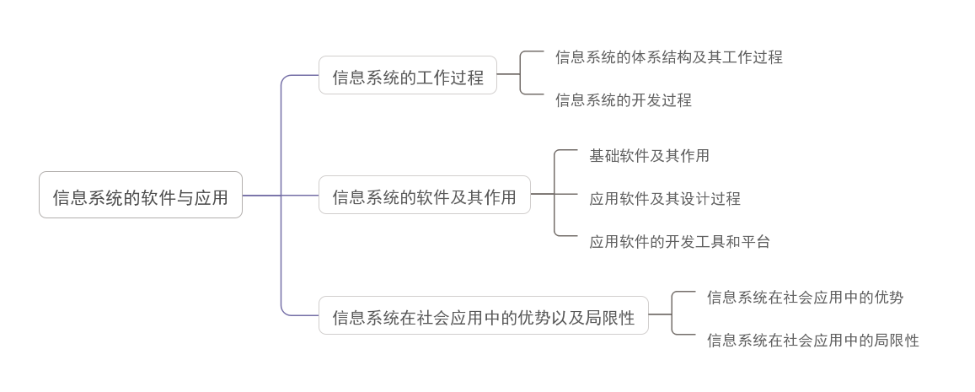

1. **知识点归纳**
2. **信息系统的工作过程**
3. **信息系统的定义：**信息系统是一个由人、硬件、软件、网络和数据资源等构成的人机交互系统。
4. **信息系统的5个基本功能：**
5. 输入（2）处理（3）存储（4）控制（5）传输（6）输出
6. **信息系统的作用**：用于实现信息系统的软硬件和网络的设计蓝图，用于确定应用软件以及数据的哪些部分指定给哪些硬件和网络。
7. **信息系统的体系结构类型：**
8. 客户机/服务器结构（C/S）
9. 浏览器/服务器结构（B/S）
10. 对等网络结构（P2P）
11. **客户机/服务器结构（C/S）：**
12. 以数据库服务器为中心，客户机为网络基础。
13. 客户机是资源、服务、内容的获取者。
14. 服务器是资源、服务、内容的提供者。
15. 目前大多数信息系统采用这个结构。
16. 举例：商场销售管理系统。
17. **浏览器/服务器结构（B/S）：**
18. 对客户机/服务器结构的一种变化或者改进的结构。
19. 工作界面通过浏览器实现，主要事务逻辑在服务器端实现。
20. **作用：**大大简化了客户端计算机载荷，减轻了系统维护与升级的成本和工作量，降低了用户的总体成本。
21. 举例：在线学习管理系统。
22. **对等网络结构（P2P）：**
23. 取消了服务器的中心地位，系统内计算机通过数据交换直接共享资源和服务。
24. 模式结构：纯P2P模式、集中模式、混合模式。
25. **信息系统的开发过程：**
26. 系统规划：明确系统发展方向、系统规模和开发计划。
27. 系统分析：明确用户的需求和解决方案，建立用户认可的逻辑模型。
28. 系统设计：设计系统的技术蓝图，进行系统总体设计。
29. 系统实施：将设计阶段的成果在计算机和网络上具体实现，将设计文档变成能在计算机上运行的软件系统。
30. 系统运行与维护：系统建设的收获阶段，主要任务是包括系统的日常维护、新需求的满足、系统的技术支持。
31. **信息系统的软件及其作用**

1、信息系统依靠软件帮助终端用户使用计算机硬件，将数据加工转换成各类信息产品，软件用于完成数据的输入、处理、输出、存储、控制信息系统的活动。

2、信息系统中的软件分为：

（1）**基础软件**：是安装在硬件上的第一层软件，主要是服务器端和客户端的基础软件，包括服务器操作系统、客户端操作系统。

（2）**应用软件**

**3、操作系统：**

**（1）操作系统的定义：**是管理和控制计算机硬件与软件资源的计算机程序，其他的软件都必须在操作系统的支持下才能运行。

（2）操作系统的作用：是用户和计算机的接口，同时也是计算机硬件和其他软件的接口。

（3）常见的操作系统的特点对比：

|  |  |  |
| --- | --- | --- |
| 操作系统 | 特点 | 应用范围 |
| Unix | 强大的多用户、多任务操作系统。支持多种处理器架构，按照操作系统的分类，属于分时操作系统。 | 大专院校或工程应用的工作站。 |
| Linux | 多用户、多任务的操作系统。它与Unix完全兼容，是一个源代码公开的自由的操作系统，其内核源代码可以自由传播。 | Linux发行版作为个人计算机操作系统或服务器操作系统，在服务器上已经成为主流的操作系统。 |
| Macintosh | 首个在商用领域获得成功的图形用户界面。 | 运行在Macintosh系列电脑上。 |
| Windows | 多任务的操作系统，采用图形窗口界面，用户对计算机的各种复杂操作只需要通过点击鼠标就可以实现。 | 目前应用最广泛的操作系统，普遍用于个人计算机和服务器上。 |
| IOS | 手持设备操作系统 | 安装在移动终端上的操作系统 |
| Andriod | 以Linux为基础的开放源代码的操作系统 | 主要使用于移动终端，如平板电脑、手机等。 |

1. **数据库系统：**
2. **数据库系统的定义（DB）：**是长期存储在计算机中，有组织、可共享的数据集合。
3. **数据库管理系统的定义（DBMS）：**服务器主机上运行的管理数据库的基础软件叫做数据库服务器软件。
4. **数据库应用系统的定义（DBAS）**：在数据库管理系统的支持下建立的计算机应用系统，例如学籍管理系统。
5. **中间件：**
6. **中间件的定义**：是介于应用系统和系统软件之间的一类软件，使用系统软件所提供的基础服务，衔接网络上应用系统的各个部分或不同的应用，能够达到资源共享、功能共享。
7. **中间件的位置：**在操作系统、网络和数据库的上层，应用软件的下层。
8. **中间件的作用**：解决异构网络环境下分布式应用软件的互联与互操作问题，提供标准接口、协议，屏蔽实现细节，提高应用系统的移植性。

（4）举例：WEB服务器。

**6、应用软件及其作用：**

（1）应用软件的**定义：**是用于处理特定应用的程序。

（2）应用软件的**功能：**实现用户的需求和组织的工作流程，提高工作效率，降低工作成本，减少人为出错机会。

（3）**举例**：图书馆管理软件。

**7、应用软件的设计过程：**

（1）**需求分析：**由分析人员、开发人员、客户三方一起完成，准确领会客户意图，将客户意图转化成软件能够实现的功能。

（2）**体系结构模式的选择：**

|  |  |
| --- | --- |
| 单用户体系结构 | 单一计算机执行、资源不共享。 |
| 客户机/服务器结构 | 用户较多、功能复杂、存储信息量大、需要专业技术人员维护和管理。 |
| 浏览器/服务器结构 | 用户在简单、易用、单一、统一的可视化界面使用。 |
| 对等网络结构 | 需要即时通信和不间断地更新数据。 |

（3）**模块设计**

（4）**数据库设计**

**8、MySQL数据库：**

（1）是目前流行地关系型数据库管理系统。

（2）特点是：体积小、速度快、总体成本低。

9、**应用软件集成开发环境：**是用于提供程序开发环境的应用程序，一般包括代码编辑器、编译器、调试器和图形用户界面等工具，是集成了代码编写功能、分析功能、编译功能、调试功能等一体化地开发软件服务套。

1. **信息系统在社会应用中的优势以及局限性**
2. **信息系统在社会应用中的四个优势：**
3. 实现了信息资源地有效利用。

①改变企业对信息资源管理混乱、不重视地情况。

②实现了管理信息化的思想转变。

③企业在信息的收集和数据地处理等方面形成了一个标准化的流程。

④企业对信息资源的把握和应用有了相对完善的手段。

⑤信息资源地利用率有了明显提升。

⑥为企业带来新的效益空间。

⑦为企业地发展提供了巨大的推动力。

1. 有助于管理和决策地科学化。
2. 进行辅助管理控制。
3. 降低企业地人力和信息成本。
4. **信息系统在社会应用中的局限性：**
5. 信息系统设计缺陷导致用户损失。
6. 信息系统受制于网络环境地安全因素。
7. 信息系统面临病毒攻击地风险。
8. 信息系统实施过程中隐藏的风险。

**第五章信息系统的安全风险防范**

知识点梳理

**一、知识框架**

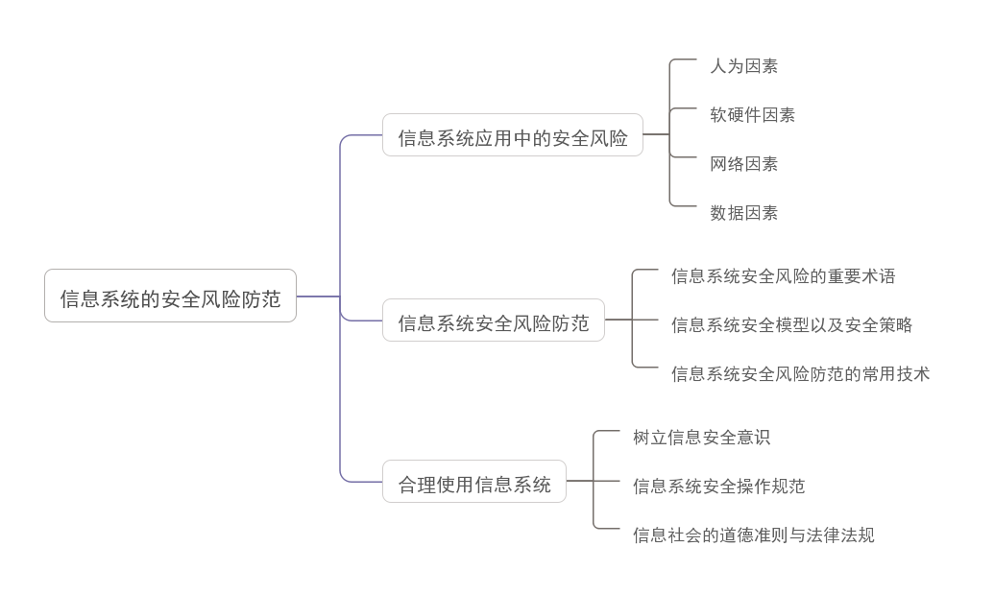

1. **知识点归纳**
2. **信息系统应用中的安全风险**
3. **安全风险有：**
4. 人为因素。
5. 软硬件因素。
6. 网络因素。
7. 数据因素。
8. **几个安全风险因素对比**：

|  |  |  |  |
| --- | --- | --- | --- |
| **风险因素** | **原因** | **措施/方法** | **举例（案例）** |
| 人为因素 | 防范意识薄弱、误操作、故意破坏。 | 1. 从政府层面加强立法工作。 2. 不断提高关键安全技术水平。 3. 使用者全面提高道德意识和技术防范水平 | 比特币勒索病毒 |
| 软硬件因素 | 1. 软件漏洞、故障、缺陷等。 2. 硬件因素，包括服务器，网络设备、终端等方面。这些设备设施的破坏或损坏，都会导致信息系统瘫痪。 | 1. 限制对硬件的访问权限。 2. 保护好信息系统的物理位置及本身的安全。 | 1. 蠕虫病毒。 2. 1994年松鼠挖洞导致NASDAQ电子交易股票市场暂停营业近34分钟。 |
| 网络因素 | 1. 网络系统管理的复杂性。 2. 网络信息的重要性。 3. 网络系统本身的脆弱性。 4. 低风险的诱惑。 | 调整网络安全战略，增设专门机构，加大人员和资金的投入，最大限度地维护网络信息安全和利益。 | 蹭公共Wi-Fi造成的后果。 |
| 数据因素 | 1. 数据泄露 2. 数据损坏 | 1. 分开几个地方存数据。 2. 给数据加密。 | 客户的注册信息、购买信息 |

1. **信息系统应用中的安全风险的技术和方法**
2. **重要信息安全风险术语对比：**

|  |  |  |
| --- | --- | --- |
| **术语** | **描述** | **说明/举例** |
| 威胁 | 经常存在的、对信息或信息资产具有潜在危险的人、实体或其他对象。 | 1. 黑客就是威胁。 2. 滥用权限泄露秘密信息。 3. 内部员工蓄意破坏。 |
| 攻击 | 不断地对资产进行蓄意或无意破坏、或损害信息、或破坏信息系统的一种行为。 | “永恒之蓝”可远程攻击Windows的445端口，能在电脑里执行任意代码，植入勒索病毒等恶意程序。 |
| 入侵 | 是敌手通过攻克系统的访问控制保护，得到对第三方数据的非授权访问。 | 医药代表为推广自己的药品而入侵医院系统，植入木马，盗取信息。 |
| 漏洞 | 是一个天然的缺陷，是信息系统自身存在的弱点或者错误，使信息暴露在被攻击或被破坏的情况下。 | 1. face ID漏洞。 2. 人脸识别的滥用。 |
| 脆弱性 | 是一种软件、硬件、过程或者人为缺陷，它的存在说明了缺少应该使用的安全措施或者安全措施有缺陷。 | 未设置开机密码 |
| 风险 | 是威胁主体利用脆弱性的可能性以及相应的业务影响。 | ETC存在盗刷风险 |

**2、信息系统安全性、便利性、成本之间的关系：**

（1）提高安全性，便利性降低。

（2）提高安全性，成本增加。

（3）易用性越好，安全性越低。

**3、P2DR安全模型：**

（1）优点：采用被动防御与主动防御相结合方式，是目前比较科学的安全模型。

（2）缺点：忽略了内在的变化因素（人员流动、人员素质、策略的贯彻情况）。

（3）组成部分：

|  |  |  |
| --- | --- | --- |
| **组成部分** | **描述** | **组成部分** |
| 策略 | 1. 是模型的核心。 2. 是所有的防护、检测和相应都是依据安全策略实施的。 | 1. 访问控制策略。 2. 加密通信策略。 3. 身份认证策略。 4. 备份恢复策略。 |
| 防护 | 1. 通过修复系统漏洞、正确设计开发和安装系统来预防安全事件的发生。 2. 通过教育手段，让用户和操作员正确使用系统，防止意外威胁。 3. 通过访问控制、监视等手段防止恶意威胁。 | 1. 数据加密。 2. 身份认证。 3. 访问控制。 4. 授权和虚拟专用网VPN技术。 5. 防火墙。 6. 安全扫描。 7. 数据备份。 |
| 检测 | 是动态响应和加强防护的依据，通过不断地检测和监控网络系统，来发现新的威胁和弱点，并通过循环反馈来及时做出有效的相应。 | 1. 实时监控。 2. IT审计。 |
| 相应 | 在检测到安全漏洞和安全事件时，通过及时的响应措施将网络系统的安全性调整到风险最低的状态。 | 1. 关闭服务。 2. 跟踪。 3. 反击。 4. 消除影响。 |

1. **信息系统安全策略：**

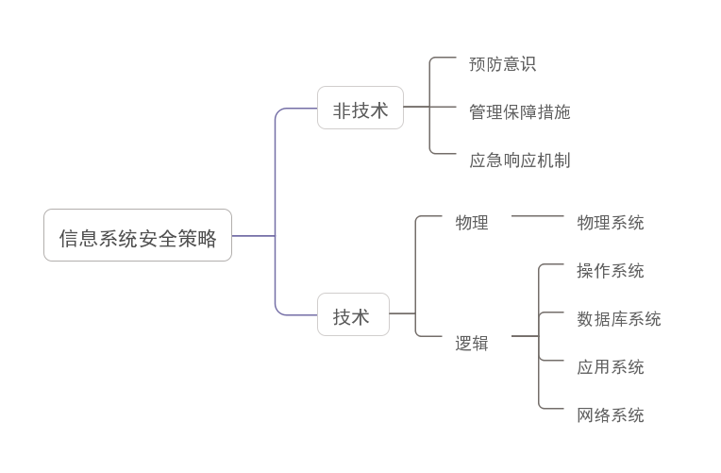

1. **计算机的安全威胁：**
2. 非法访问。
3. 恶意代码。
4. 脆弱口令。
5. **面对计算机的安全威胁采取的防范措施：**及时更新修复计算机漏洞以预防、检测和减小计算机系统（软硬件）用户执行未授权活动所造成的的后果。
6. 常用的信息系统安全风险防范技术对比：

|  |  |  |  |
| --- | --- | --- | --- |
| **技术** | **目的** | **原理** | **举例** |
| 加密技术 | 防止信息被窃取 | 在发送端将数据变换成某种难以理解的形式，把信息隐藏起来，在接收端通过反变换恢复数据的原样。 | 我国“墨子号”量子科学试验卫星利用量子密钥实现加密数据传输和视讯通信。 |
| 认证技术 | 1. 验证信息发送者的身份，以防止有可能冒充发送者身份信息的情况出现。 2. 验证信息的完整性。 | 技术手段：   1. 口令字：密码。 2. 物理手段：网银盾、U盾、加密狗。 3. 生物手段：人脸识别、指纹识别、瞳孔识别 |  |
| 主机系统安全技术 |  | 1. **操作系统安全技术：**用于保护计算机操作系统和运行其上的信息系统的技术，具体包括操作系统安全技术、数据库安全技术和可信计算机技术等。 2. 数据库安全技术：需要解决业务数据的完整性、安全检索和敏感数据保护等问题。 | 操作系统安全技术需要解决用户的账户控制、内存和进程保护。 |
| 网络与系统安全响应技术 |  | 1. 防火墙技术。 2. 入侵检测技术。 3. 应急响应技术。 |  |
| 恶意代码检测与防范技术 | 切断传播和感染的途径或破坏它们实施的条件。 |  |  |
| 人工智能技术在反病毒中的应用 | 采用人工智能方法编制检测病毒软件，建立防治计算机病毒专家系统，可以在动态过程中不断学习和总结经验，以改进和提高。 | 专家系统的核心是知识库和推理机。 |  |

**（三）合理使用信息系统**

1、**维护信息安全：**为确保信息内容在获取、存储、处理、检索和传送中，保持其保密性、完整性、可用性和真实性。

2、信息安全管理：通过维护信息的保密性、完整性、可用性和真实性等来管理和保护信息系统资源的一项体制。

3**、知识产权保护及其意义：**

（1）软件：由商业软件开发商的程序以及共享软件、专用软件和个人软件。

（2）数据库：包括因为具有潜在商业价值和收集并组织的数据。

（3）数字内容：能够用计算机或者其他数字设备以某种方式展现出来。

（4）算法：已经获得专利的算法。

4、**信息系安全操作规范：**

（1）**信息系统规范操作的必要性：**

①人为因素是信息系统安全问题生产的主要原因。

②规范操作是消除过程因素造成的潜在安全威胁的必要策略。

1. **信息系统规范操作的定义：**就是按照信息系统既定标准、规范的要求进行操作。
2. **信息系统规范操作的目的：**加强该信息系统的运行管理，提高工作质量和管理有效性，实现计算机系统维护、操作规范化，确保计算机系统安全、可靠运作。

**5、为维护信息安全，自觉遵守网络道德规范，每个人必须做到以下5点：**

（1）未经允许，不仅如此他人计算机信息网络或者使用他人计算机网络信息资源。

（2）未经允许，不对计算机信息网络功能进行删除、修改或者增加。

（3）未经允许，不对计算机信息网络中存储、处理或者传输的数据和应用程序进行删除、修改或者增加。

（4）不故意制作、传播计算机病毒等破坏性程序。

（5）不做危害计算机信息网络安全的其他事。

**6、日常如何方法信息系统安全风险：**

（1）做好个人重要数据备份。

（2）养成良好网络浏览习惯。

（3）注意个人计算机安全防护。

（4）停止使用微软官方已经明确声明不会进行安全漏洞修补的操作系统和办公软件。

（5）不打开来历不明或者可疑的电子邮件和附件。

（6）注意个人手机安全，安装手机杀毒软件，从可靠安全的手机市场下载手机应用程序。